**Projet HTML**

Pour ce projet j’ai choisi de faire un site pour une entreprise de transport et logistique.

Les deux seuls outils qu’on va utiliser seront HTML et CSS pour l’architecture du site et sa mis en forme.

Dans un premier temps on va observer deux sites de concurrents qui font les mêmes activités et essayer de donner un avis sur la structure de leurs sites. Cet avis ne va pas être une critique sur la technique de conception mais plutôt sur le choix des contenus proposés en fonction de l’activité.

**Premier concurrent**

Il s’agit de SOCAFNA une société de transport et logistique spécialisé dans la chaine de froid. Elle stocke et achemine des produits alimentaires pour la plupart qui nécessite une certaine spécificité en termes de température de conservation.

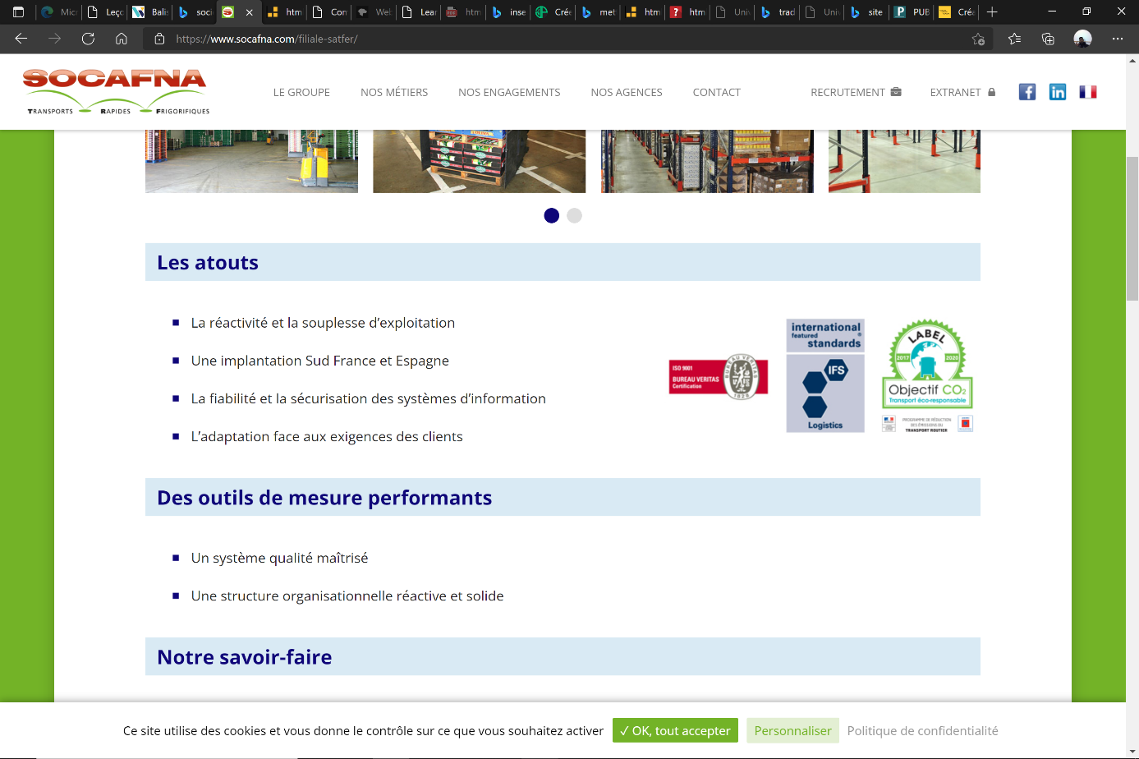

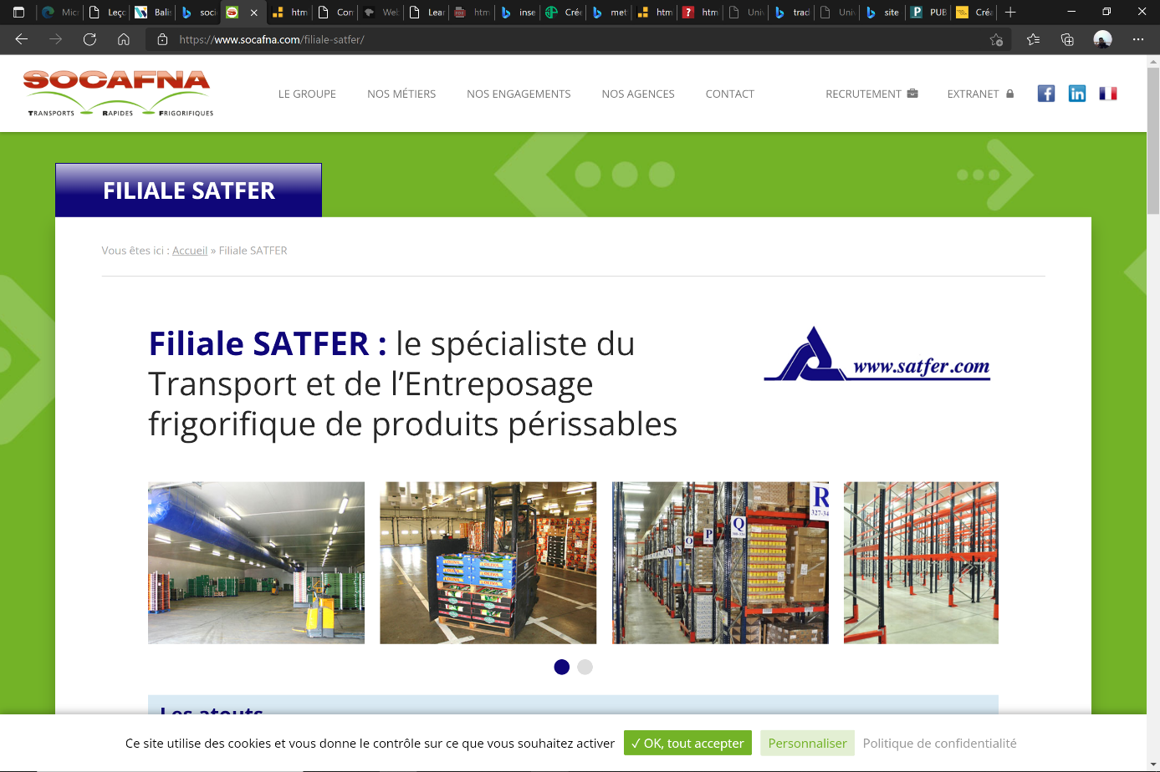

Leur site propose beaucoup d’images qui plongent le client dans leurs univers métiers cependant il n’y a pas assez de texte pour bien décrire leurs offres.

**Deuxième concurrent**

DDS une entreprise qui est plus généraliste en offrant des services allant de l’import-export à la distribution locale en passant toute la chaine logistique.

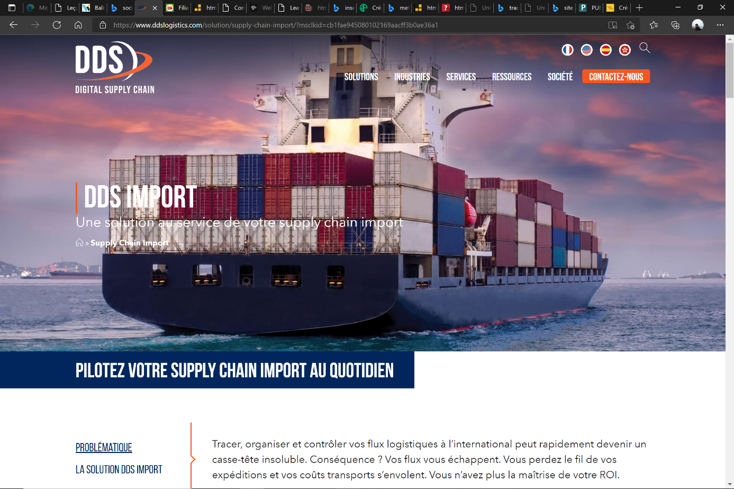

Leur site est plutôt homogène entre les images démo et les textes explicatives de leurs activités. La mise en forme des textes n’est pas aussi avancé mais c’est un bon site dans l’ensemble.

**Objectifs**

Au vu des avis que j’ai émis sur mes deux concurrents, mes deux objectifs seront :

* De faire un site qui respectent une certaine homogénéité entre les images démo et le texte qui par bloc va expliquer les activités et présenter l’entreprise.
* Et fournir un site avec une bonne ergonomie avec des pages assez animés et interactives.

**Notre Entreprise**

**ABP** (A Bon Port) est une société de services qui proposent de l’import-export, le Fret par avion, transport, logistique et convois spéciaux.

Les qualités de services reconnues et plébiscités par nos clients donnent à ABP un statut incontestable de leader dans son domaine.

Avec des techniques et des technologies innovantes, un personnel qualifié ABP s’engage à vous fournir un service de qualité dans l’acheminement comme dans le stockage de vos produits.

Avec ses deux sites stratégiques du port de Marseille et de celui du Havre ABP se positionne comme un atout majeur pour un meilleur déploiement de vos produits.

***Impressions et conclusions***

Ce travail m’a permis d’avoir une première connaissance de HTML. En effet j’ai appris à utiliser les balises et construire l’architecture de base d’un site. De connaitre un peu aussi CSS en construisant des classes pour améliorer la mise en forme de mon site.

Des contraintes techniques mais aussi de temps ne m’ont pas permis d’atteindre mon deuxième objectif.

En effet dans l’animation des pages, les barres de menus ainsi que la mise en forme des bords des figures n’ont pas été une réussite.

Mais avec les bases que j’ai acquises je pourrai le finalisé et arriver à un meilleur rendu.